**Avaliação – Programação Orientada a Objetos II – Parte II**

1 – Codifique utilizando o Netbeans o seguinte diagrama de classes, em seguida cole a codificação no quadro abaixo:

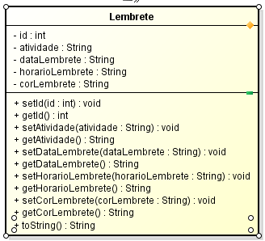

**OBS: classe e métodos padrões**

Sua resposta aqui:

2 – De acordo com a classe acima, supondo que exista a seguinte tabela no banco de dados chamado **tbLembrete**:

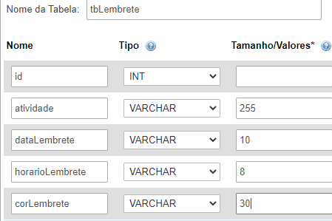

Crie a classe LembreteDAO e crie o método **adicionarLembrete(l : Lembrete) : void** – o objetivo deste método é fazer um **insert** na tabela **tbLembrete**, codifique o método no quadro abaixo:

3 – Para que se possa conectar ao banco de dados é importante instalar o driver de conexao no **pacote Connection,** essa afirmativa é :

( x ) Verdadeira

( ) Falsa

4 – Ainda na classe **LembreteDAO** crie também o método **alterarLembrete(l : Lembrete):void** – o objetivo deste método é fazer um **update** na tabela **tbLembrete**, codifique o método no quadro abaixo:

5 – Para **excluir** um **registro** da tabela **tbLembrete** você necessitaria do seguinte comando **sql**:

( x ) “DELETE FROM tbLembretes WHERE idlembrete = ? ”

( ) “DELETA FROM tbLembrete WHERE idlembrete = ? ”

( ) “EXCLUDE FROM tbLembrete WHERE id = ? ”

( ) “DELETE FROM tbLembrete WHERE idlembrete = ? ”

( ) NENHUMA DAS OPÇÕES ACIMA